تدريب على استخراج المعنى من الصياغ
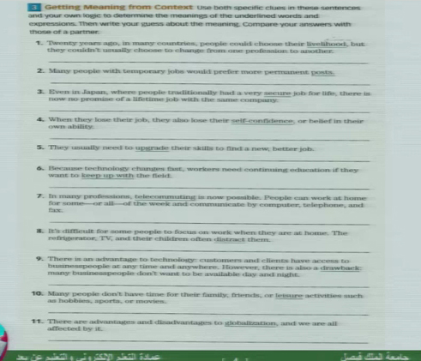
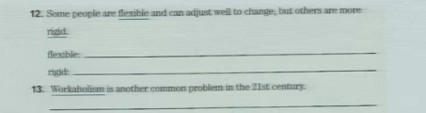
- الكلمه محدده livelihood – العلامه but المعنى choose to change profession to another طريقة الفهم
- الكلمه محدده posts- المعنى job طريقة المضادات
- الكلمه المحدده secure –المعنى lifetime طريقة التماثل
- الكلمه محدده self-confidence – العلامه or- المعنى belief in their own ability
- الكلمه محدده upgrade – المعنى a new \better
- الكلمه محدده keep up with - العلامه , - المعنى workers need continuing education
- الكلمه محدده telecommuting – المعنى الامثله او communicate طريقة الأمثله
- الكلمه محدده distract – المعنى الأمثله اللي قبلها طريقة الأمثله
- الكلمه محدده a drawback – العلامه however+ there is- المعنى a disadvantage
- الكلمه المحدده leisure – العلامه such as – المعنى مابعدها
- الكلمه محدده globalization – العلامه , - المعنى مابعد الفاصله
- Flexible المعنى can adjust well\rigid المعنى cannot adjust well
- Workaholism المعنى Addiction to work
إذا كانت الكلمه فعل نبحث عن فعل
اذا كانت الكلمه علم نبحث عن علم
اذا كانت الكلمه صفه نبحث عن صفه
اذا كانت الكلمتين تتفق فهي طريقة تماثل
إذا كانت الكلمتين مضادتين لبعض فهي طريقة المضادات

ندخل بالموضوع :
راح نتعلم اليوم عن إستراتجيه جديده وهي
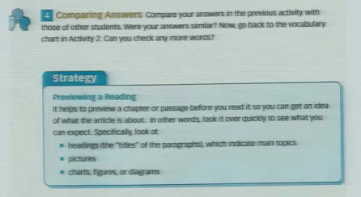
Previewing أي المعاينه
من قبل أخذنا التفحص Skimmingو المسح scanning
في أختلاف كبيره بينها
التفحص القراءه السريعه \ المسح البحث عن اشياء محدده اما المعاينه
مفيده كنره اولى لما نقرأ أن كان سهل او صعب القراءه والفهم والطرق المفيده لقراءته بشكل جيد
هناك قواعد او نقاط مهمه لهذه الإستراتيجيه وهي
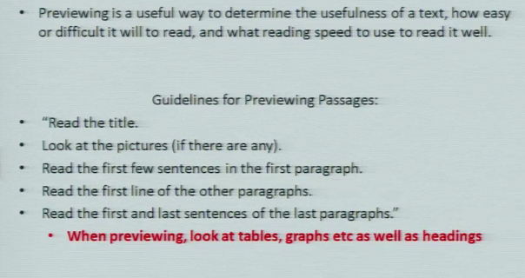
1-اقرأ العنوان
2-انظر للصوره
3- أقرأ اول جمله في الفقره الأولى
4- اقرأ اول واخر جمله في الفقره الأخيره
5- انظر للجداول والصور الخرائط ان وجدت لتأخذ صوره اكبر عن الموضوع
لدينا قطعه الأن
المطلوب معرفة العنوان:
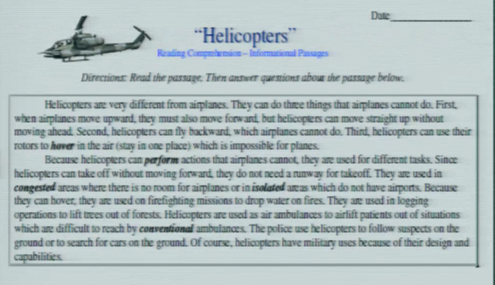
- ننظر للعنوان 2- ننظر للصوره 3- نقرأ اول جمله في اول فقره
نجدها تتحدث عن الهيليكوبتر
نستنتج من هذه الخطوات ان [ إذا كان العنوان مبهم غير واضح ننظر للصور و نقرأ اول جمله في اول فقره وأول جمله واخر جمله في أخر فقره لنستنتج العنوان]

تأتي للجزء المهم لهذه المحاضره وهي Prefixes (البادئات)
وهي مجموعة حروف توضع في اول الكلمه (علم- فعل-صفه) لتكون جزء منه وتغير معناه
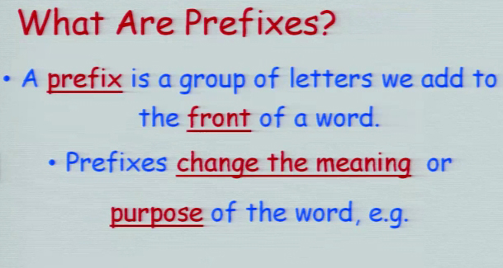
- Over
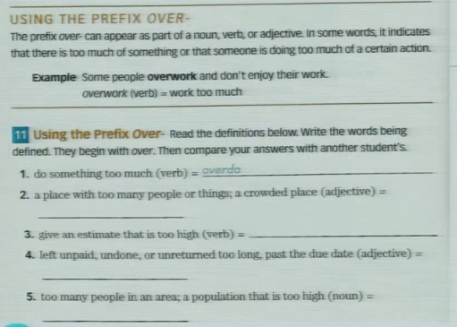
أي الزياده في شيء
اذا وجدت too much اعرف انه زياده غير مقبوله (زياده عن الحد المقبول)
مثلا نطبق على التدريب 2 :
محدد لدينا نوع الكلمه بين قوسين التي يجب ان نغيرها وهي crowded
نضيف لها over لتصبح overcrowded → لا حظ لا يوجد مسافات أي ان الكلمه اصبح واحده
معنى crowded مزدحم ومعنى overcrowded زياده إزدحام
التدريب 3: overestimate
التدريب 4: overdo
التدريب 5: overpopulation
2-un
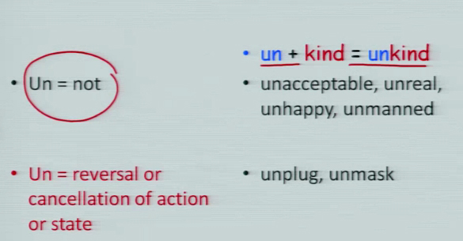
تجعل الكلمنه منفي هاو تلغيها مثل
Kind+un=unkind
لطيف+غير= غير لطيف
امثله:
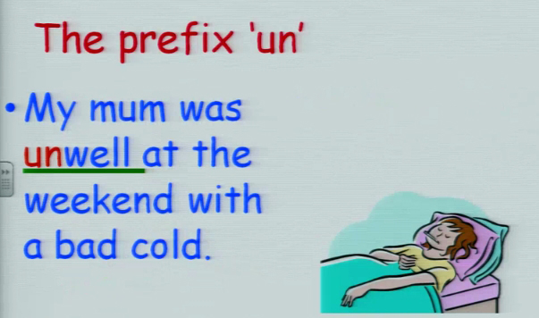
Unwell هي اصفها well
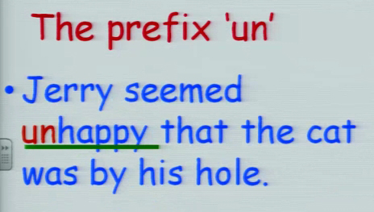
3-dis
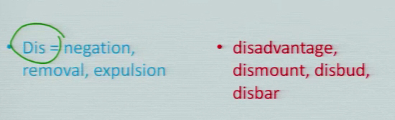
تعكس الشيء من جيد الى سيء او من موافق الى غير موافق
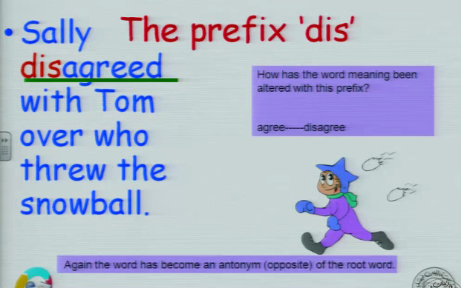
Agree موافق
Disagree غير موافق
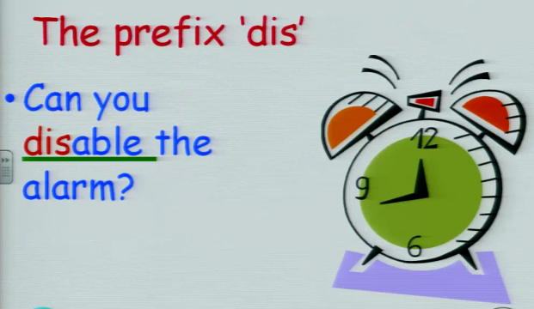
الأن جاوب على الأسئله التاليه لكل كلمه :
- ماهو اصل الكلمه وما معناها الأصلي؟
- بعد إضافة البادئه لها ماذا اصبح معناها؟
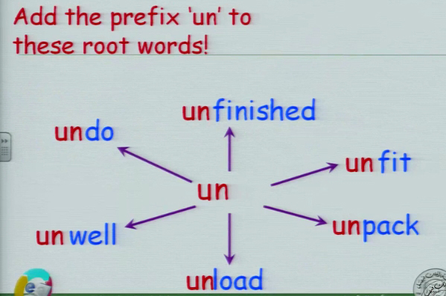
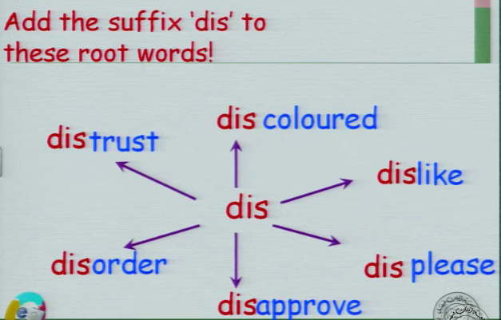
في نقطه مهمه راح اذكرها في أخر المحاضره

نكمل البادئات
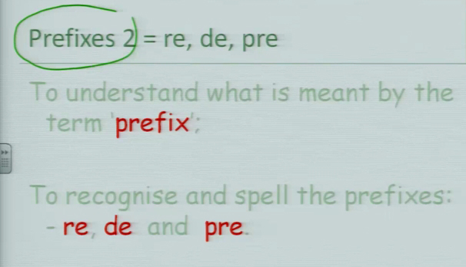
- Re
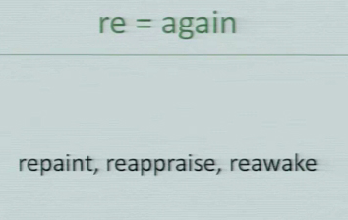
Re إذا أضيفت للكلمه يقصد بها الإعاده
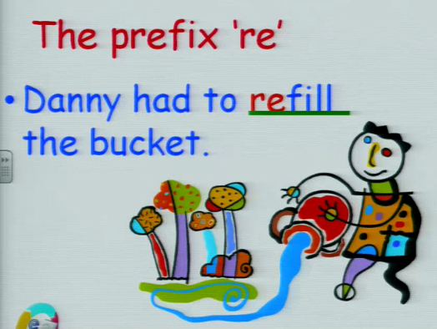
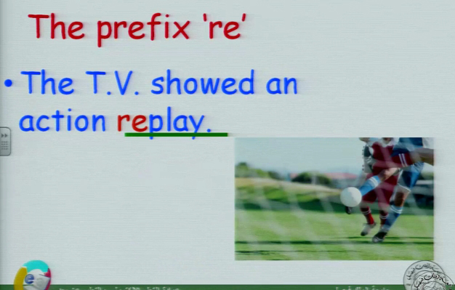
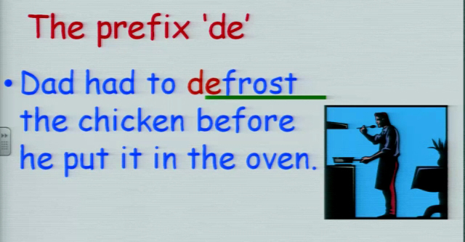
4-de
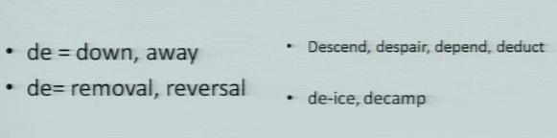
اذا إضيفت de لبداية الكلمه يقصد بها البعد او الإنزال او المغادره
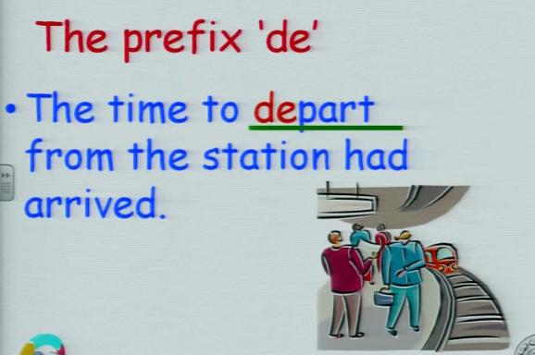

5-pre
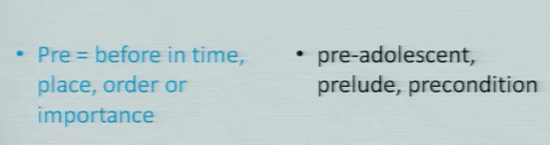
يقصد بها قبل (التاريخ-المكان-الترتيب)
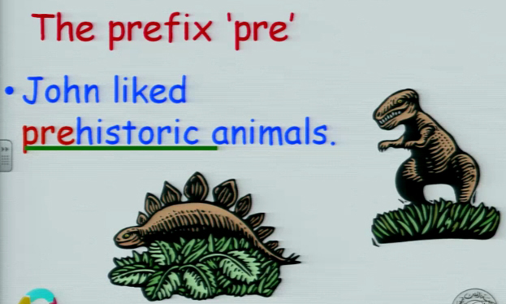
ماقبل التاريخ
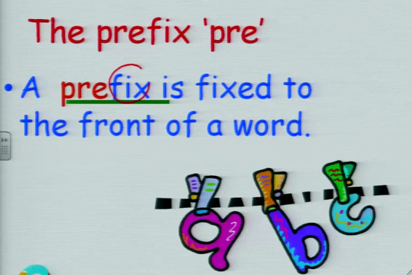
تميز ونطق البادئات
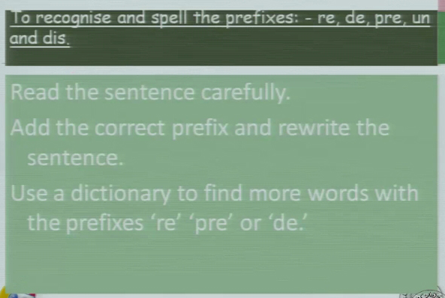
- اقرأ الجمله جيدآ
- اضف البادئه الصحيحه و أعد كتابة الجمله
- استخدم المعجم للبحث عن بادئات جدد
نجي للنقطه اللي اجلتها وهي
تدرون ان الكلمات ماتقبل أي بدائات
مثلآ well تقبل إلا un ما تقبل وترفض de-des-pre والباقي
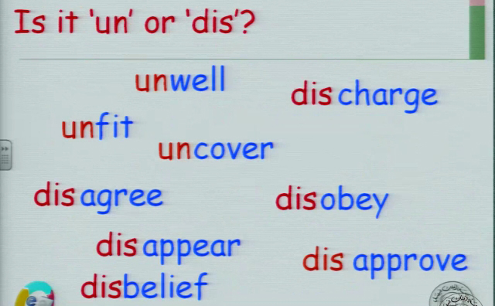
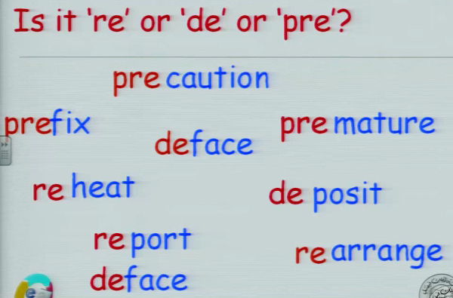
المطلوب منكم هو
اذا جاكم في الأختبار سؤال يقول
حدد الكلمه الخاطئه
بالخيارات 3 كلمات صح والرابعه خطاء
كيف تعرف؟ من البادئه
ليه
لأن الكلمات ماتقبل أي بدائه
كيف تعرف ان البادئه هاذي صح او خطاء؟
جرب كل البادئات على الكلمه اذا صلحت كان بها ماصلحت جرب غيرها
طبعا في الأختبار ماراح يجيب إلا البادئات الخمس اللي أخذناها
النقطه هاذي مهمه وقال الدكتور انه بيجب منها في الاختبار

